**浅谈如何在知识碎片化的时代下做到学以致用**

这里先挖个坑，如下截图是在知乎搜索“知乎 深度挖掘”这个关键字的搜索结果，目的是迅速筛选出那些生产高质量内容的知乎用户。

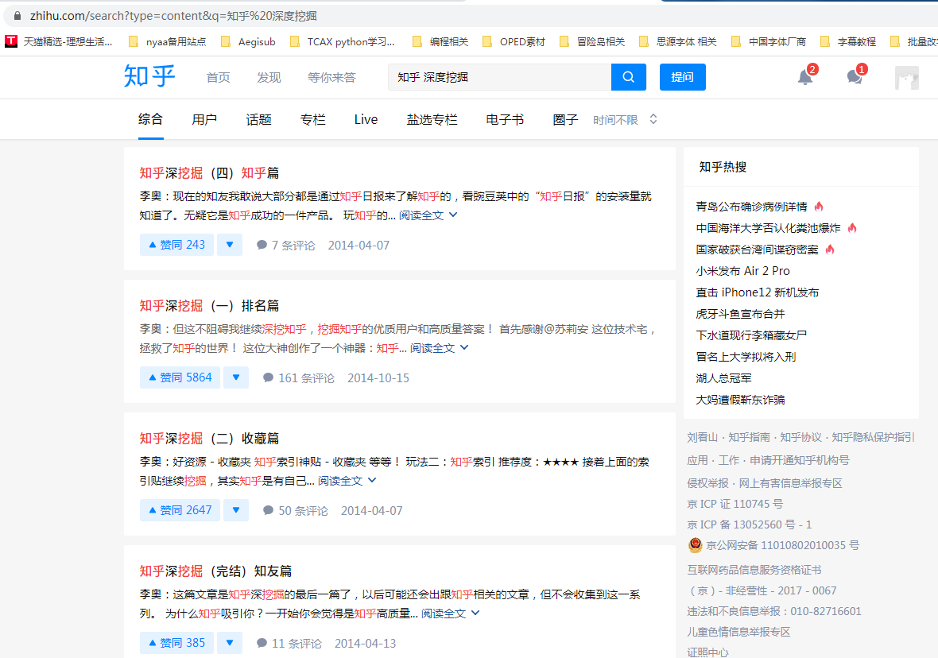

其实这点也同样可以用在B站、CSDN、github等平台上，虽说现在大数据和个性化推荐很发达，但是一个人每天要搜索的东西很多很杂，搜多了你的系统推荐就很容易懵逼的。而且有时候平台很可能会出于一些商业目的修改推荐算法，同样也会导致系统懵逼。。。_(:з」∠)_

因此，如果不养成**整理关键字**的习惯的话，一段时间以后很容易就被碎片化的知识搞得头昏脑涨，看似学了很多知识，但却一直无法进行足够深入的有效学习。

当关键字由你自己整理好并**独立备份**时，这些关键字才**不会受到其他因素的影响**，这时你才真正具备了对知识的**自由支配权**，初步具备了**学以致用**的条件。

如下图是我的一个开源项目，是专门针对ASS字幕整理的关键字列表（其实很多地方还是XJB分类的，但至少先稳住思维。。。_(:з」∠)_）：

https://github.com/Seekladoom/ASS-English-Keyword-Searching-Guide

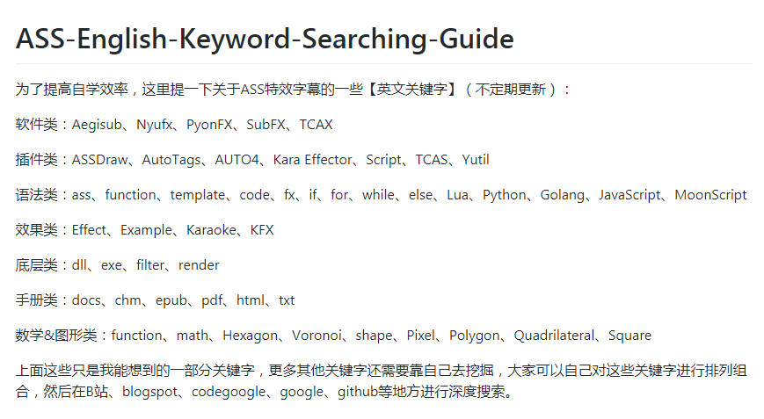

我平时能碰电脑的时间很碎片化，经常有身边的人的干扰，为了尽可能利用碎片化时间稳定住思维，我就这样整理记录自己**需要深入学习的东西的关键字**了。

这样做好记录之后，等有**稳定时间**了就可以把事先记好的关键字捡起来并**迅速进入**到**学习**甚至是**自主开发**的**工作状态**！

当你学习时间很碎片化，连视频或者其它各种形式的产物都没时间做的时候，不妨试着**利用碎片化时间整理**自己需要学习的事物的**关键字**，哪怕没有实操过，看别人分析以后再去**有序整理关键字**，也能为以后产出具体事物时打下扎实的基础了！

这个做法让我不管在哪个平台搜索关键字时，快的话10秒钟就能找到自己想要的精准搜索结果，慢的话撑死了也就是10-30分钟的样子，存好了关键字让我不管在哪都畅通无阻！

希望这篇专栏能帮助到在知识碎片化时代下处于迷茫中的朋友们。。。_(:з」∠)_